Tillsynsbegäran – information om höga naturvärden i avverkningsanmälan A 20946-2026 i Hallsbergs kommun
Denna tillsynsbegäran behandlar höga naturvärden i avverkningsanmälan A 20946-2026 i Hallsbergs kommun som inkom 2026-04-30 och omfattar 2,6 ha.
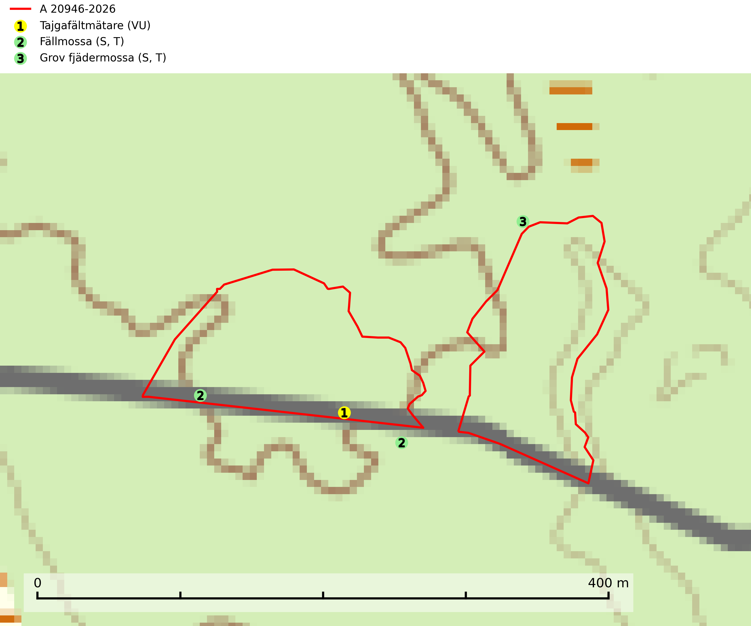
Figur 1. Fyndplatser för naturvårdsarter i och inom 13 meter från avverkningsanmälan. Markörer utan svart kant är placerade på fyndplatsen. Markörer med svart kant är placerade vid sidan av fyndplatsen har ett svart streck som visar fyndplatsens exakta position. Kartans mittpunktskoordinat är N 6544763, E 514745 i SWEREF 99 TM.
I och inom 13 meter från avverkningsanmälan finns fynd av 3 naturvårdsarter, varav 1 är rödlistad, 2 är typiska (T) och 2 är signalarter (S): tajgafältmätare (VU), fällmossa (S, T) och grov fjädermossa (S, T). Se Figur 1.

Tillsynsbegäran
Vi begär härmed att Skogsstyrelsen fattar beslut enligt miljöbalken som säkerställer att skogens höga naturvärden bevaras samt att EU-lagstiftning efterlevs och att artskyddsbrott förhindras.
Vi önskar även ta del av de ställningstaganden och beslut som myndigheten meddelar till följd av aktuell avverkningsanmälan och föreningens inlaga (se 34 § förvaltningslagen).

Naturvårdsarter och fridlysta arter
Nedan följer beskrivningar av de naturvårdsarter och fridlysta arter som har sina livsmiljöer och växtplatser i den avverkningsanmälda skogen. De påträffade naturvårdsarterna är ett tydligt kvitto på att det rör sig om en skog med höga naturvärden.
Tajgafältmätare (VU) är främst en tajgaart med sin huvudsakliga utbredning i norra Sverige. Den är knuten till naturskogar och urskogar med gran och dess livsutrymme krymper alltmer genom ett industrianpassat skogsbruk med trakthuggningar och täta trädplanteringar. Avverkning av naturskogar nära fjällkedjan har under senare år blivit allt vanligare vilket ofrånkomligt leder till fragmentering av artens populationer och en minskning på nationell nivå. Bevarandet av större arealer av naturskogar är nödvändigt om ett antal fjärilsarter knutna till taigan långsiktigt skall kunna bevaras i Sverige (SLU Artdatabanken, 2024).
Fällmossa indikerar i stort sett alltid områden med höga naturvärden, skog med lång kontinuitet, gamla träd, hög luftfuktighet och stabila förhållanden. Sporkapslar finnar man enbart på extra skyddsvärda lokaler. Fällmossa är typisk art för 9020 Nordlig ädellövskog, 9110 Näringsfattig bokskog, 9130 Näringsrik bokskog, 9160 Näringsrik ekskog, 9180 Ädellövskog i branter och 9190 Näringsfattig ekskog (SLU Artdatabanken, 2024; Nitare & Skogsstyrelsen, 2019).
Grov fjädermossa påträffas i gammal ädellövskog och på kalkrika bergväggar i äldre barrskog. Arten är placerad högst upp i Skogsstyrelsens värdepyramid för bedömning av skog med höga naturvärden och visar på lokaler som haft lång trädkontinuitet och stabilt mikroklimat. Grov fjädermossa är typisk art för 9020 Nordlig ädellövskog, 9110 Näringsfattig bokskog, 9130 Näringsrik bokskog, 9160 Näringsrik ekskog, 9180 Ädellövskog i branter och 9190 Näringsfattig ekskog (Nitare & Skogsstyrelsen, 2019; SLU Artdatabanken, 2025).

